

JURNAL TEKNIK SIPIL LATERAL
PRODI TEKNIK SIPIL UNIVERSITAS TRIDINANTI

PERENCANAAN JARINGAN PIPA
UNTUK KEBUTUHAN AIR BERSIH DI DESA SERIGUNA
KABUPATEN OGAN KOMERANG ILIR

Miftah Dwi Mandasari¹⁾, Reni Andayani²⁾, Bazar²⁾
¹⁾ Mahasiswa Program Studi Teknik Sipil Fakultas Teknik Universitas Tridinanti, Jl. Kapten Marzuki No.2446 Kamboja Palembang
²⁾ Program Studi Teknik Sipil Fakultas Teknik Universitas Tridinanti, Jl. Kapten Marzuki No.2446 Kamboja Palembang

*Corresponding Author, email: etakmiftahdwim03@gmail.com

Artikel Info | ABSTRAK
Diterima :  Disetujui :  Diterbitkan : | Air bersih merupakan kebutuhan dasar masyarakat yang harus dipenuhi untuk menunjang kesehatan, aktivitas sehari-hari, serta peningkatan kualitas hidup. Desa Seriguna, Kabupaten Ogan Komering Ilir, menghadapi keterbatasan akses terhadap air bersih sehingga diperlukan perencanaan jaringan perpipaan yang efektif. Penelitian ini bertujuan untuk merencanakan sistem jaringan pipa distribusi air bersih dengan mempertimbangkan kebutuhan penduduk, kondisi topografi, serta ketersediaan sumber air. Metode yang digunakan meliputi pengumpulan data jumlah penduduk, proyeksi kebutuhan air, analisis hidrolika jaringan pipa menggunakan software EPANET, dan evaluasi efisiensi distribusi. Hasil penelitian menunjukkan bahwa dengan perencanaan jaringan pipa yang terstruktur, distribusi air dapat menjangkau seluruh wilayah Desa Seriguna secara merata, dengan tekanan dan debit yang memenuhi standar pelayanan. Perencanaan ini diharapkan dapat menjadi acuan bagi pemerintah daerah maupun masyarakat dalam pembangunan infrastruktur air bersih yang berkelanjutan.  Kata kunci: perencanaan, jaringan pipa, air bersih, software, hidrolika , Desa Seriguna.
Kata Kunci | ABSTRACT
Clean water is a fundamental need that must be fulfilled to support health, daily activities, and overall quality of life. Seriguna Village, located in Ogan Komering Ilir Regency, faces limited access to clean water, thus requiring an effective pipeline distribution system planning. This research aims to design a clean water distribution pipeline network by considering population demand, topographical conditions, and available water sources. The methodology includes data collection on population, water demand projection, hydraulic analysis of the pipeline network using EPANET software, and evaluation of distribution efficiency. The results indicate that a well-structured pipeline network plan can ensure equitable water distribution across Seriguna Village, with pressure and discharge levels meeting service standards. This planning is expected to serve as a reference for local government and communities in developing sustainable clean water infrastructure.

Keywords: planning, pipeline network, clean water, software, hydraulics , Seriguna Village.

PENDAHULUAN

Air bersih merupakan kebutuhan dasar masyarakat, namun ketersediaannya di wilayah pedesaan masih terbatas. Desa Seriguna Kabupaten Ogan Komering Ilir masih mengalami keterbatasan distribusi air bersih, sehingga diperlukan perencanaan jaringan pipa yang efektif. Penelitian ini bertujuan untuk menganalisis kebutuhan air bersih dan merencanakan jaringan distribusi menggunakan EPANET 2.2 agar memenuhi standar pelayanan.
Perencanaan jaringan distribusi air bersih harus mempertimbangkan kebutuhan air, kondisi topografi, serta efisiensi sistem distribusi. Menurut (Marlina & Andayani, 2020), sistem distribusi air yang baik harus mampu menjangkau seluruh wilayah pelayanan dengan tekanan yang stabil. Selain itu, standar tekanan minimum pada jaringan distribusi air bersih adalah sebesar 10 mka sesuai dengan (Permenkes RI No. 32 Tahun 2017). Dalam analisis hidrolika, metode Hazen-Williams digunakan untuk menghitung kehilangan energi (headloss) dalam pipa akibat gesekan aliran (Triatmodjo, 2018).

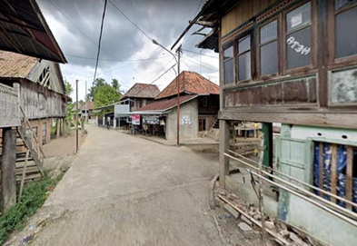
Gambar 1.1 Kondisi Perumahan Warga Desa Seriguna

Jumlah penduduk menjadi dasar utama dalam menentukan kebutuhan air bersih suatu wilayah. Desa Seriguna memiliki jumlah penduduk ±2.253 jiwa yang terdiri dari 1.151 jiwa laki-laki dan 1.102 jiwa perempuan serta tersebar dalam beberapa dusun. Data tersebut digunakan sebagai acuan dalam analisis kebutuhan air bersih dan disajikan pada Tabel 4.3. Selain itu, jumlah penduduk juga berpengaruh terhadap perencanaan kapasitas jaringan distribusi, baik dalam penentuan debit rencana maupun dimensi pipa yang digunakan. Semakin besar jumlah penduduk, maka kebutuhan air yang harus disuplai juga semakin meningkat sehingga diperlukan perencanaan sistem yang mampu memenuhi kebutuhan tersebut secara optimal. Oleh karena itu, data kependudukan ini menjadi parameter penting dalam perencanaan jaringan distribusi air bersih di lokasi penelitian
No | Uraian Penduduk | Jumlah  Penduduk
1 | Laki-laki | 1.151 Jiwa
2 | Perempuan | 1.102 Jiwa
3 | Jumlah Dusun | 5 Dusun

Perencanaan jaringan distribusi air bersih dilakukan dengan menggunakan software EPANET 2.2. Simulasi dilakukan untuk mengetahui kondisi hidrolika jaringan, meliputi tekanan pada node, debit aliran dalam pipa, serta kehilangan energi (headloss).

METODE PENELITIAN

Penelitian ini dilakukan di Desa Seriguna, Kabupaten Ogan Komering Ilir, Provinsi Sumatera Selatan. Lokasi penelitian dipilih berdasarkan kondisi ketersediaan air bersih yang masih terbatas serta belum adanya sistem distribusi air bersih yang terencana dengan merata.

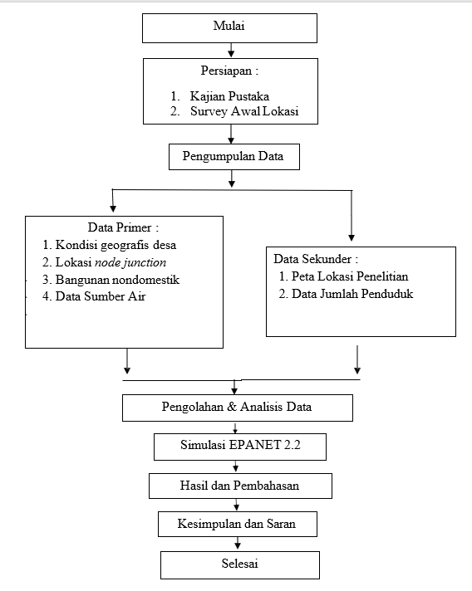
Gambar 1.2 Kondisi Perumahan Warga Desa Seriguna

Metode yang digunakan dalam penelitian ini adalah metode kuantitatif dengan pendekatan analisis perencanaan jaringan distribusi air bersih. Data yang digunakan berupa data sekunder yang meliputi jumlah penduduk, kondisi wilayah, serta data teknis lainnya yang mendukung perencanaan.

Perhitungan kebutuhan air bersih dilakukan berdasarkan jumlah penduduk dengan asumsi kebutuhan air sebesar 60 liter/orang/hari. Kebutuhan air total dihitung menggunakan persamaan berikut:

$$Q=\frac{P x 60 }{8600}$$

Dengan:
Q = Kebutuhan air (L/detik)
P = Jumlah penduduk (jiwa)
60 = Kebutuhan air per orang per hari (L/orang/hari)
8600 = detik dalam satu hari

Hasil perhitungan ini digunakan sebagai dasar dalam menentukan kapasitas sistem distribusi air bersih.

Pipa | Diameter | Panjang
Induk | 110 | 750
Sekunder | 90 | 1250
Tersier | 63 | 2100
Tabel 1.1 Rincian diameter pipa

Pemilihan diameter pipa ini bertujuan untuk menjaga tekanan tetap stabil serta menghindari kehilangan energi yang berlebihan.
Simulasi jaringan dilakukan menggunakan software EPANET 2.2 untuk mengetahui kondisi tekanan dan debit pada jaringan pipa.

Berdasarkan hasil simulasi jaringan distribusi air bersih menggunakan program EPANET, diperoleh nilai tekanan pada setiap junction yang bervariasi sesuai dengan kondisi elevasi, jarak terhadap sumber air, serta besarnya debit yang mengalir pada masing-masing segmen pipa.

HASIL DAN PEMBAHASAN

Berdasarkan hasil perhitungan, kebutuhan air bersih di Desa Seriguna dipengaruhi oleh jumlah penduduk yang terus meningkat. Perhitungan kebutuhan air dilakukan berdasarkan standar kebutuhan air per kapita sebesar 60 liter/orang/hari.

Hasil rekapitulasi kebutuhan air bersih disajikan pada Tabel 1.3

No | Kategori | Jumlah
1. | Domestik | 135.180 l/hari
2. | Non Domestik | 41.420 l/hari
 |  | 176.600 l/hari
Tabel 1.2 Rincian diameter pipa

Berdasarkan tabel tersebut, kebutuhan air domestik merupakan komponen terbesar dalam perencanaan sistem distribusi air bersih.
Perencanaan jaringan pipa dilakukan dengan membagi sistem menjadi pipa induk, sekunder, dan tersier. Penentuan diameter pipa disesuaikan dengan debit aliran agar sistem dapat bekerja secara optimal.

Dalam proses simulasi jaringan air bersih menggunakan EPANET, data yang perlu diinput meliputi total kebutuhan air rata-rata sebesar 176.600 liter/hari, jumlah pompa yang digunakan, diameter pipa, jumlah reservoir, data elevasi wilayah, serta jumlah junction yang direncanakan
Dalam proses simulasi menggunakan EPANET, dilakukan kalibrasi parameter untuk memastikan hasil yang diperoleh sesuai dengan kriteria teknis perencanaan. Kalibrasi dilakukan dengan menyesuaikan parameter seperti diameter pipa dan debit kebutuhan melalui proses trial and error hingga tekanan dan kecepatan aliran memenuhi standar yang ditetapkan. Apabila tekanan pada titik pelayanan belum mencapai batas minimum 10 meter atau kecepatan aliran melebihi batas yang diizinkan, maka dilakukan penyesuaian diameter pipa hingga sistem menunjukkan kondisi yang stabil.

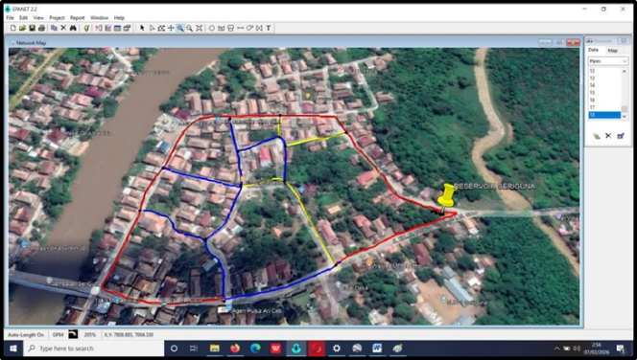
Gambar 1.2 Tabel 1.1 Rincian diameter pipa

KESIMPULAN

Berdasarkan hasil analisa dan pembahasan perencanaan jaringan distribusi air bersih di Desa Seriguna, Kabupaten Ogan Komering Ilir, maka diperoleh kesimpulan sebagai berikut:
- Berdasarkan hasil perhitungan kebutuhan air domestik dan non-domestik, total kebutuhan air bersih Desa Seriguna sebesar 176.600 liter/hari atau setara 2,04 liter/detik. Hasil proyeksi menunjukkan kebutuhan meningkat menjadi 234.061 liter/hari pada tahun 2045.
- Jaringan distribusi direncanakan terdiri dari pipa induk, sekunder, tersier, dan sambungan rumah dengan diameter masing-masing 110 mm, 90 mm, 63 mm, dan 32 mm serta total panjang jaringan
- ±4.800 meter. Hasil analisis hidrolis menunjukkan total kehilangan energi (headloss) sebesar ±7,4 m, masih di bawah batas tekanan sisa minimum, distribusi air mampu menjangkau titik pelayanan terjauh.

DAFTAR PUSTAKA

Akbariel, M. I., & Saputra, A. R. (2024). Design of distribution network for drinking water piping systems in Universitas Indonesia Depok. Universitas Indonesia Institutional Repository.
Arjawinangun Study. (2023). Optimasi jaringan distribusi air bersih untuk efisiensi energi. Jurnal Teknik Sipil dan Lingkungan, 11(2), 101–110.
Badan Pusat Statistik. (2024). Statistik akses air minum layak di Indonesia. BPS- Statistics Indonesia
Badan Pusat Statistik Kabupaten Ogan Komering Ilir. Kabupaten Ogan Komering Ilir Dalam Angka. BPS OKI, Tahun Terbit Terbaru.
Direktorat Jenderal Cipta Karya. (2018). Pedoman Teknis Penyediaan Air Minum. Jakarta: Kementerian Pekerjaan Umum dan Perumahan Rakyat Republik Indonesia.
Joko, T. (2015). Sistem Penyediaan Air Minum. Yogyakarta: Graha Ilmu. Kementerian PUPR. (2016). Modul Perencanaan SPAM.
Kementerian Kesehatan Republik Indonesia. (2017). Peraturan Menteri Kesehatan Republik Indonesia Nomor 32 Tahun 2017 tentang Standar Baku Mutu Kesehatan Lingkungan dan Persyaratan Kesehatan Air. Jakarta: Kementerian Kesehatan RI.
Kementerian Kesehatan Republik Indonesia. (2010). Peraturan Menteri Kesehatan Republik Indonesia Nomor 492/Menkes/Per/IV/2010 tentang Persyaratan Kualitas Air Minum. Jakarta: Kementerian Kesehatan Republik Indonesia.
Kementerian Pekerjaan Umum dan Perumahan Rakyat. (2018). Petunjuk Teknis Perencanaan Sistem Penyediaan Air Minum Perdesaan (PAMSIMAS). Jakarta

Kementerian Pekerjaan Umum dan Perumahan Rakyat. (2016). Pedoman Teknis Sistem Penyediaan Air Minum Skala Kecil. Direktorat Cipta Karya.
Kurniawan, A., Hidayat, R., & Putra, B. (2024). Analisis hidraulika jaringan pipa distribusi menggunakan software EPANET. Jurnal Teknik Sumber Daya Air, 10(1), 55–63.
Kurniawan, R., Hidayat, T., & Putra, A. (2024). Analisis perencanaan jaringan pipa air bersih menggunakan simulasi EPANET 2.2. Jurnal Teknik Sipil dan Lingkungan, 12(1), 45–54.
Marlina, A., & Andayani, R. (2020). Kebutuhan air dan jaringan air bersih Desa Napal Kabupaten Musi Banyuasin. BENTANG Jurnal Teoritis dan Terapan Bidang Rekayasa Sipil, 8(1), 48–58. Universitas Islam 45.

PDAM Tirta Agung Kabupaten Ogan Komering Ilir. (2022). Laporan Teknis Sistem Distribusi Air Bersih PDAM Tirta Agung Kabupaten OKI. Kayuagung: PDAM Tirta Agung.
PDAM Tirta Agung Kabupaten Ogan Komering Ilir. (2023). Standar Perencanaan dan Operasional Jaringan Distribusi Air Bersih. Ogan Komering Ilir.
Rossman, L. A. (2020). EPANET 2.2 User Manual. U.S. Environmental Protection Agency, Water Supply and Water Resources Division.
Sari, D. P., Pratama, R. D., & Nugroho, B. H. (2023). Analisis distribusi air bersih menggunakan perangkat lunak EPANET 2.2 di Kecamatan X. Jurnal Teknik Sipil dan Lingkungan, 8(2), 101–108.
Setiawan, B., Pratama, Y., & Lestari, N. (2020). Perencanaan jaringan distribusi air bersih dengan mempertimbangkan topografi dan

